|  |  |  |  |  |
| --- | --- | --- | --- | --- |
| EMB00004e70326a | | **컨슈머인사이트 보도자료** | | |
| 기관 | 컨슈머인사이트 | | 이메일 | Sammy.park@consumerinsight.kr |
| 문의 | 박승표 상무 | | 연락처 | 02) 6004-7661 |
| 배포일 | 2025년 6월 26일(목) 배포 | | 매수 | 4매 |
| **Copyright © Consumer Insight. All rights reserved.** 이 자료의 모든 콘텐츠(문서, 분석 내용, 도표 등)에 대한 저작권은 (주)컨슈머인사이트에 있으며, 언론사의 기사 작성 목적에 한하여 인용 또는 보도할 수 있습니다. 그 외 모든 형태의 복제, 배포, 게시, 전시, 전송, 2차적 활용 등은 사전 서면 동의를 받은 경우에 한해 허용됩니다. 무단 사용 시 저작권법 등에 따른 법적 책임을 물을 수 있습니다. | | | | |

|  |  |  |
| --- | --- | --- |
|  | **기아 '타스만' vs KGM '무쏘 EV’ 픽업 트럭 주도권 경쟁**  **컨슈머인사이트, AIMM 조사에 나타난 신차 소비자 반응** |  |
|  | **- 국산 첫 '중형' vs 첫 '전기' 픽업 모델로 관심**  **- 소비자의 신차 구입의향 톱10에 동시에 올라**  **- 디자인은 타스만, 가성비에선 무쏘 EV가 앞서**  **- 출시 후 구입의향 하락 없이 장기 유지 공통점**  **- KGM 주도 시장에 기아 가세…본격 경쟁 체제로** |  |

○ 비슷한 시기 출시된 국산 픽업 트럭 2종이 소비자의 관심을 끌며 경쟁 구도를 형성하고 있다. 기아의 첫 픽업 모델인 ‘타스만’이 구입의향에서 앞서가고 있으나, 국내 최초의 ‘전기’ 픽업으로 가격 이점을 지닌 KG모터스(KGM)의 ‘무쏘 EV’도 꾸준한 흐름을 보이고 있다.

□ 자동차 리서치 전문기관 컨슈머인사이트는 2021년 11월 시작한 신차 소비자 초기 반응(AIMM : Auto Initial Market Monitoring) 조사에서 앞으로 2년 내 신차 구입의향이 있는 소비자(매주 500명)에게 출시 전후 1년 이내(출시 전, 출시 후 각각 6개월)의 국산·수입 신차 모델(페이스 리프트 제외)에 대한 인지도, 관심도, 구입의향 등을 묻고 있다. 구입의향은 ‘그 모델을 구입할 가능성이 얼마나 있습니까?’라는 4점 척도 문항에 ‘구입할 가능성 조금(3점)+많이(4점) 있다’ 응답 비율이다.

**■ 구입의향 톱10 중 전기차 6개**

○ 6월 3주(16일 시작 주) 신차 구입의향은 '팰리세이드'(23%)가 제일 높았고 그 다음은 '아이오닉 9'(20%)이었다. 이들 현대차의 두 모델은 지난 연초(각각 1, 2월) 출시 이후 줄곧 1, 2위를 달리고 있다(참고. [현대차 ‘팰리세이드 vs 아이오닉 9’ 대형 SUV 승자는?](https://www.consumerinsight.co.kr/boardView?no=3698&id=pr12_list&PageNo=1&schFlag=0&viewFlag=1) ’24.04.07). 기아의 ‘EV4’와 ‘EV9 GT’(각각 12%)가 뒤를 이었고, 현대차 '넥쏘(NH2'), 기아의 ‘타스만’과 '아이오닉6 N', 그리고 KGM의 '토레스 HEV' 등 4개 모델이 9%였다. 기아 'PV5(SW1)'와 KGM의 '무쏘 EV'도 각각 5%로 톱10에 이름을 올렸다. 브랜드별로 기아가 5개 모델로 절반을 차지했고, 현대차가 3개 모델, KGM이 2개 모델이었다. 10개 모델 모두 국산으로, 수입차는 하나도 없었던 점도 눈에 띈다.

○ 전기차와 SUV의 강세도 뚜렷했다. 10개 모델 중 내연기관이 2개(팰리세이드, 타스만), 하이브리드(토레스 HEV)와 수소전기차(넥쏘)가 각 1개였고, 나머지 6개는 모두 전기차였다. 차종별로는 SUV가 6종(팰리세이드, 아이오닉 9, EV4, EV9 GT, 넥쏘, 토레스 HEV)으로 대세임을 입증했고, 픽업 트럭이 2종(타스만, 무쏘 EV), 세단(아이오닉6 N)과 MPV(PV5)가 각 1종이었다.

**■ 타스만 구입의향, 무쏘 EV의 2배**

○ 주목할 부분은 국내에서는 아직 틈새시장인 픽업 트럭이 동시에 2개 모델(기아 '타스만'과 KGM '무쏘 EV') 포함된 점이다.올해 2월 출시된 타스만은 출시 후 4개월이 지났음에도 별다른 하락 없이 10%선을 유지하고 있다**[그림]**. 지난주 9%로 떨어지긴 했지만, 출시 후 3, 4주면 구입의향이 하락기로 접어드는 일반적 패턴을 고려하면 눈에 띄는 선전이다. 3월 출시된 무쏘 EV 역시 3개월이 지났음에도 4~6% 수준을 꾸준히 유지하고 있다. 두 모델 모두 남다른 지구력으로 스테디셀러의 가능성이 엿보인다.

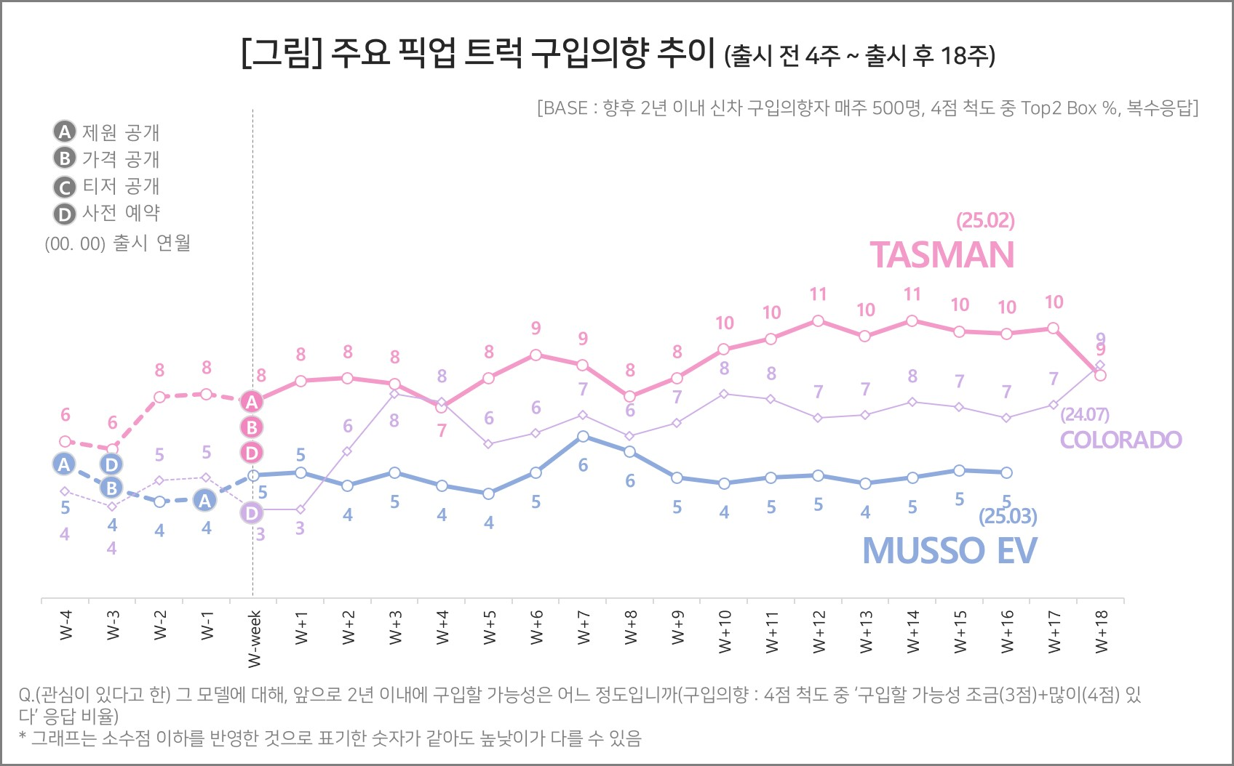

○ 지난 '21년 AIMM 조사 시작 이래 지금까지 픽업 트럭이 조사 모델에 포함된 것은 두 모델 외에 작년 7월 한국GM이 출시한 '콜로라도'가 있었다. 당시 콜로라도는 최고 9%의 구입의향으로 관심을 끌었으나 실제 판매는 부진했다. 7000만원대의 높은 가격이 걸림돌이 된 것으로 보인다.

**■ 무쏘 EV, 가성비 기대감 높아**

○ 무쏘 EV는 구입의향이 타스만의 절반 수준에 머물고 있지만 ‘가성비’라는 결정적 강점을 가졌다. 조사 응답자가 언급한 구입의향 이유(VOC)에서 타스만은 ‘세련된 디자인’이 많이 꼽힌 반면 무쏘 EV는 유독 ‘가격’에 대한 기대감이 높았다. 무쏘 EV의 공식 판매가격이 4800만~5300만원으로, 타스만(3750만~5240만원)에 비해 별다른 이점이 없어 보이지만 전기차 보조금과 화물차에 대한 소상공인 지원 혜택을 포함하면 3300만원에 구입 가능하기 때문이다.

○ 이는 실제 판매 대수에서도 확인된다. 5월 기준 타스만은 1348대, 무쏘 EV는 1167대가 팔려(한국자동차모빌리티협회 자료) 구입의향 만큼의 큰 차이는 없었다. 출시 후 3개월차(‘24년 9월)에 68대 판매에 그쳤던 콜로라도와 비교하면 압도적 우위다. 콜로라도의 안정성이나 타스만의 디자인보다 무쏘 EV의 가성비가 구입의향 대비 소비자의 선택을 더 많이 이끌어낸 셈이다. 픽업 시장의 본격 경쟁 체제를 앞두고 어떤 강점으로 어필해야 더 많은 소비자의 낙점을 받을 수 있을지 시사점을 던져준다.

**-------------------------------------------------------------------------------------------------------------------------------------------------------------------------------------------------------------------------------------------**

□ AIMM 조사는 제한된 기간 내 시의성 있는 데이터를 신속히 도출하기 위해 출시 전∙후 신차의 인지도, 관심도, 구입의향을 주간 단위로 측정, 결과를 제공하고 있다. 컨슈머인사이트 홈페이지 내 ‘컨슈머 리포트–소비자 신차 반응’ 코너에서 카드뉴스 형태로 볼 수 있으며, 그동안 축적한 데이터를 온라인 대시보드 형태로 홈페이지에서 공개(<https://aimm.consumerinsight.co.kr/frmSurveyDate>)하고 있어 간단한 등록 절차를 거치면 소비자의 생생한 한줄평(VOC), 기간별, 모델별 상세 데이터 검색이 가능하다.

◈ **참고 : 「컨슈머인사이트」 'AIMM(Auto Initial Market Monitoring)' 조사 개요**

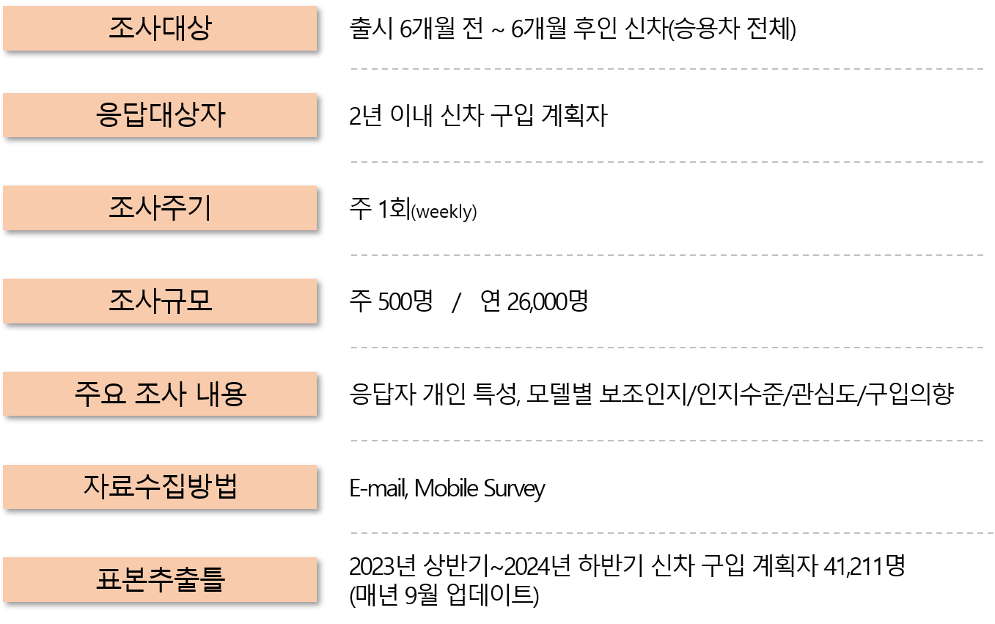

|  |  |  |
| --- | --- | --- |
| **For-more-Information** | | |
| 박승표 상무 | sammy.park@consumerinsight.kr | 02)6004_7661 |
| 유홍구 수석 | [yoohg@consumerinsight.kr](mailto:yoohg@consumerinsight.kr) | 02)6004-7681 |
| 김민선 대리 | [kimms@consumerinsight.kr](mailto:kimms@consumerinsight.kr) | 02)6004-7617 |